Областной конкурс «Юный краевед». Задания для 1-4 классов (2015 год)

Анкета участника
Класс
ФИО участника (полностью!)
Дата рождения
Полное наименование образовательного учреждения (в соответствии с Уставом!)
Место жительства
Контактный телефон участника
ФИО куратора (полностью!)
Место работы и должность куратора (в соответствии с трудовым договором или записью в трудовой книжке!)
Контактный телефон куратора
ВНИМАНИЕ
Правильное заполнение анкеты участника позволит организаторам без искажений и неточностей оформить дипломы победителей, благодарственные письма и сертификаты участников.

Тестовые задания (отметьте вариант ответа, который считаете верным)

1. В Костромской области водится настоящий циклоп, где его можно встретить?
А) в дупле старого дерева
Б) в гнезде у вороны
В) в весенней луже
Г) на листьях березы и осины

2. Какая из наших длинноногих птиц крупнее трех остальных?
А) Цапля Серая
Б) Выпь большая
В) Журавль серый
Г) Аист белый

3. Какое из этих животных занесено в Красную книгу Костромской области?
А) Мышь малютка
Б) Мускусная крыса
В) Горностай
Г) Еж обыкновенный

4. Какая из перечисленных птиц в Костромской области не гнездится, но бывает на пролете?
А) Кряква
Б) Широконоска
В) Тетерев
Г) Гусь белолобый

5. Какое из деревьев в Костромскую область было занесено искусственно?
А) Клен остролистный
Б) Конский каштан
В) Липа мелколистная
Г) Лещина

6. Какая из бабочек не водится в Костромской области и, вообще, является вымышленной?
А) Капустница
Б) Брюквенница
В) Турнепница
Г) Репница

7. Про эту костромскую достопримечательность император Николай I сказал, что у него в Санкт-Петербурге такой нет.
А) Гауптвахта
Б) Романовский музей
В) Пожарная каланча
Г) Ипатьевский монастырь

8. В рамках празднования 300-летнего юбилея царствовавшего Дома Романовых в Кострому приехал с визитом император Николай II. В каком году это произошло?
А) 1913
Б) 1914
В) 1917
Г) 1905

9. Кто является автором этой картины?
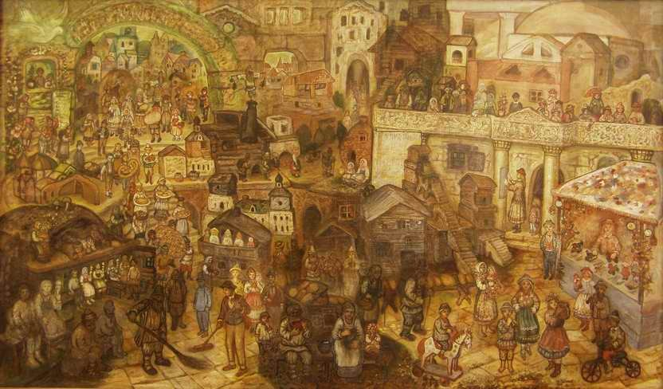
А) Кустодиев Борис Михайлович
Б) Шлейн Николай Павлович
В) Белых Алексей Павлович
Г) Честняков Ефим Васильевич

10. В каких войсках служил герой Советского Союза Юрий Сергеевич Беленогов?
А) артиллерия
Б) танковые войска
В) военно-воздушные силы
Г) пехота

11. Где находится остров Деда Мазая?
А) в произведении Н. А. Некрасова
Б) в Костромском разливе (водохранилище)
В) в Азовском море
Г) в устном народном творчестве

12. Какой знаменитый русский поэт 19 века, родившийся в Костроме, написал следующие строки: «…Травка зеленеет, Солнышко блестит; Ласточка с весною В сени к нам летит…»
А) И. Пущин
Б) Н. Некрасов
В) А. Плещеев
Г) П. Вяземский

Творческие задания. Дайте развернутый ответ на вопрос (не более 2500 знаков)

1. Во время Великой Отечественной Войны лесная промышленность Костромской области производила для фронта не только древесину, но и недревесные продуты. В их числе была «живица»? Что это такое? Как добывалась и для чего использовалась?

2. Назовите максимально возможное количество улиц города Костромы названных в честь поэтов и писателей.

